
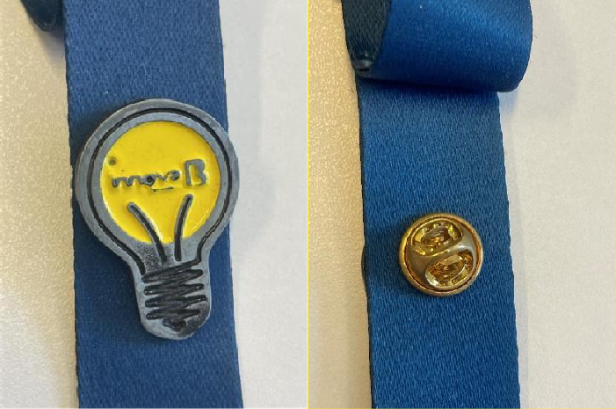

ADQUISICIÓN DE PINES DE METALICOS CON DISEÑO PARA INTEGRIDAD Y MEJORA CONTINUA

Presentación
La Municipalidad de Lo Barnechea, requiere adquirir pines metálicos personalizados de colores con diseño exclusivo, los cuales serán entregados en las actividades relacionadas con la difusión, sensibilización y reconocimiento de las secciones de Integridad y Mejora Continua.

Productos:

ÍTEM | PRODUCTO | CANTIDAD
1 | Pin troquelado de metal dorado con 1 y 1.5 mm de espesor. Forma y diseños entre 2 a 3 cm de diámetro. Debe considerar  sujeción con broche americano y entregado en bolsa plástica o estuche protector. (Diseño de Integridad). | 20
2 | Pin troquelado de metal plateado con 1 y 1.5 mm de espesor. Debe considerar sujeción con broche americano y entregado en  bolsa plástica o estuche protector. (Diseño de Integridad). | 180
3 | Pin troquelado de metal dorado con 1 y 1.5 mm de espesor. Forma y diseños entre 2 a 3 cm de diámetro. Debe considerar  sujeción con broche americano y entregado en bolsa plástica o estuche protector. (Diseño de Mejora Continua). | 100
4 | Pin troquelado de metal plateado con 1 y 1.5 mm de espesor. Debe considerar sujeción con broche americano y entregado en  bolsa plástica o estuche protector. (Diseño de Mejora Continua). | 100

Imágenes referenciales:


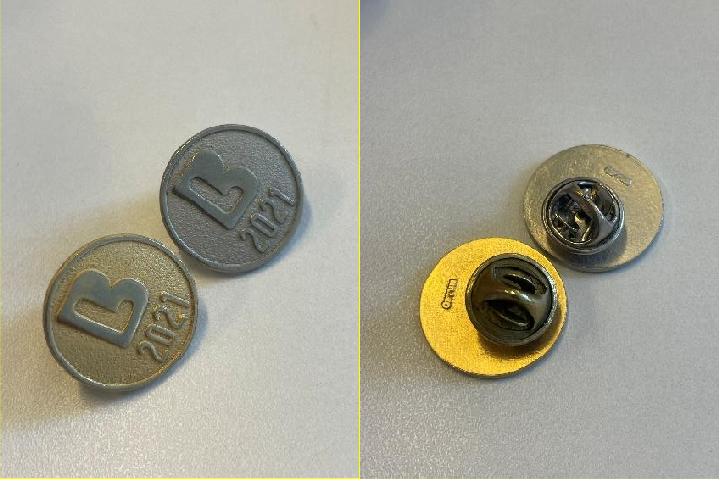

Diseño: Integridad


Mejora Continua



REQUISITOS DE ADMISIBILIDAD:
Las cotizaciones de los proveedores que no cumplan con los siguientes criterios o no lo indiquen, serán declaradas inadmisibles:

  - Ofertas que no adjunten ficha técnica del producto ofertado o no indiquen la información necesaria para evaluar técnicamente.
  - Ofertas que superen el plazo de entrega de 5 días hábiles. Esta información debe ser informada a través del Anexo N°1.
  - Ofertas que NO contemplen todos los productos.
  - Ofertas que superen el presupuesto máximo disponible. Esta información debe ser informada a través del Anexo N°1.
  - Ofertas que no cumplan con la presentación solicitada. Esta información deberá ser informada a través de la ficha técnica de los productos.

CRITERIOS DE EVALUACIÓN Y SELECCIÓN DE PROVEEDOR:

  - Precio = 80%

Este se evaluará de acuerdo al mínimo costo por el total de los productos, es decir, se otorgará la mayor ponderación a la oferta, cuyo monto sea el menor, y de ahí en forma proporcional al resto de las ofertas, de acuerdo a la siguiente fórmula:

Precio: 80% = Valor menor entre los oferentes * 80 Valor Evaluado

Nota: El presupuesto máximo disponible para la presente adquisición es de $2.200.000.-Aquellas ofertas que superen el presupuesto máximo disponible serán declaradas inadmisibles.

  - Plazo de entrega = 20%

Este se evaluará de acuerdo al menor plazo de entrega de los productos, es decir, se otorgará la mayor ponderación a la oferta, cuyo plazo de entrega sea el menor, y de ahí en forma proporcional al resto de las ofertas, de acuerdo a la siguiente fórmula:

Plazo de entrega: 20% = Plazo menor entre los oferentes * 20 Plazo Evaluado

Nota: El plazo de entrega ofertado, no podrá ser superior a 5 días hábiles contados desde la aceptación de la orden de compra por parte del proveedor, debiendo aceptarla en un plazo no mayor a 2 días hábiles. En caso de considerar un plazo de entrega superior, la oferta será declarada inadmisible.

MULTAS:
La Municipalidad de Lo Barnechea podrá cursar multas de acuerdo con el siguiente detalle:
Nº | CAUSAL | DESCRIPCIÓN
1 | Incumplimiento en el plazo de entrega ofertado de los productos. | 1% del total de la contratación (IVA incluido) por cada día de atraso (incluyendo días inhábiles), con un tope de 20 días.
2 | Entrega de productos defectuosos o que no cumplan con la calidad ofertada. | 5% del total de la contratación (IVA incluido).  El proveedor tendrá la obligación de corregir las falencias y realizar la entrega nuevamente, a sus expensas, en un plazo no superior a 03 días hábiles, contado desde la fecha de notificación del rechazo de los productos.
3 | Atraso en la entrega del producto luego de solicitada su corrección | 1% del total de la contratación (IVA incluido) por cada día de atraso, con un tope de 20 días.

Nota: Las multas no podrán superar el 20% del monto total del contrato. Si excediere dicha cantidad, el Servicio podrá poner término anticipado a la contratación.

PROCEDIMIENTO DE APLICACIÓN DE MULTAS Y/O TÉRMINO ANTICIPADO:
En caso de incumplimiento por parte del contratista de una o más obligaciones establecidas en las bases y en el contrato, la Municipalidad podrá aplicar multas. El proceso de aplicación de multas será conforme a lo establecido en el artículo 137 del Reglamento de la Ley Nº19.886 y lo dispuesto en el Reglamento N°0006 de 29 de junio de 2023, que aprueba reglamento para la aplicación de multas y disposición de término anticipado por infracciones a las obligaciones establecidas en las bases de licitación y en los contratos de la Municipalidad de Lo Barnechea en el marco de la ley N°19.886 y su Reglamento.

PRESUPUESTO MÁXIMO:
El presupuesto máximo disponible para la presente adquisición es de $2.200.000.- Aquellas ofertas que superen el presupuesto máximo disponible serán declaradas inadmisibles.

MODALIDAD DE PAGO:
El pago será de acuerdo con la conformidad de ITS y el cumplimiento en la totalidad, de lo establecido en los requerimientos técnicos mínimos, plazo de entrega y oferta económica.


Se considera un solo pago por la entrega de la totalidad de los productos que realice el contratista, la cual deberá ser respaldada por la correspondiente guía de despacho. (El pago será en pesos, con impuestos incluidos).

El ITS procederá a generar la Hoja de Entrada de Servicio (HES), una vez recepcionado conforme cada uno de los ítems contemplados en la respectiva solicitud.

La HES, una vez autorizada, será remitida al proveedor, quien procederá a la emisión de la factura correspondiente.

El proceso de facturación se realizará conforme a lo dispuesto en el Reglamento N°0024 de fecha 04 de julio de 2025 sobre Facturación y Pago mediante proceso Pronto Pago a Proveedores y Terceros de la Municipalidad de Lo Barnechea, el cual estará disponible en www.lobarnechea.cl.


FORMA DE ENTREGA.
Los productos solicitados deben ser entregados en el Centro Cívico ubicado en Av. El Rodeo 12.777, Lo Barnechea, en una sola entrega, no se recibirán entregas parcializadas.

COORDINACIÓN Y APROBACIÓN DE DISEÑO.
Una vez aceptada la orden de compra, se contactará al proveedor para el envío de imagen y aprobación del diseño.

REQUISITOS DE ENTRGA

Respecto de los productos deberán cumplir con los siguientes requisitos de despacho y entrega:

Los productos deberán encontrarse libres de daños, características que serán verificadas y exigidas al momento de la entrega al ITS del contrato.

INSPECTOR TÉCNICO DE SERVICIO (ITS):
Se establece como ITS para la presente contratación a Carolina Martínez Gutierrez y en su reemplazo a Cristóbal Benavente Zambra.

COMUNICACIÓN

Toda comunicación entre el contratista y el ITS deberá realizarse por medio de correo electrónico, al correo institucional del ITS.


ANEXO N ° 1 OFERTA ECONÓMICA
“ADQUISICIÓN DE PINES DE METALICOS CON DISEÑO PARA INTEGRIDAD Y MEJORA CONTINUA”

NOMBRE O RAZÓN SOCIAL
RUT

ÍTEM | PRODUCTO | CANTIDAD | VALOR UNITARIO, IMPUESTOS  INCLUIDOS
1 | Pin troquelado de metal dorado con 1 y 1.5 mm de espesor. Forma y diseños entre 2 a 3 cm de diámetro. Debe considerar sujeción con broche americano y entregado en bolsa plástica o estuche protector.  (Diseño de Integridad). | 20 | $
2 | Pin troquelado de metal plateado con 1 y 1.5 mm de espesor. Debe considerar sujeción con broche americano y entregado en bolsa plástica o estuche  protector. (Diseño de Integridad). | 180 | $
3 | Pin troquelado de metal dorado con 1 y 1.5 mm de espesor. Forma y diseños entre 2 a 3 cm de diámetro. Debe considerar sujeción con broche americano y entregado en bolsa plástica o estuche protector.  (Diseño de Mejora Continua). | 100 | $
4 | Pin troquelado de metal plateado con 1 y 1.5 mm de espesor. Debe considerar sujeción con broche americano y entregado en bolsa plástica o estuche  protector. (Diseño de Mejora Continua). | 100 | $
VALOR TOTAL IMPUESTOS INCLUIDOS |  | $

PLAZO DE ENTREGA (EN DÍAS HÁBILES)

NOTAS:
- El presupuesto máximo disponible para la presente adquisición es de $2.200.000.-, las ofertas cuyo valor ofertado, superen dicho monto, serán declaradas inadmisibles.

- El plazo de entrega ofertado, no podrá ser superior a 5 días hábiles contados desde la aceptación de la orden de compra por parte del proveedor, debiendo aceptarla en un plazo no mayor a 2 días hábiles. En caso de considerar un plazo superior, la oferta será declarada inadmisible.

